
LE PETIT JOURNAL DU SYNDICAT CGT DU CENTRE HOSPITALIER DE SAINT BRIEUC

Compte rendu du comité technique d’établissement
Du 4 février 2014
- APPROBATION DE PROCES VERBAUX:
Approbation du PV du CTE du 8 octobre 2013 à l’unanimité.
- INFORMATIONS DE LA DIRECTION :

Modification du règlement intérieur du CTE, c’est une application du Décret N°2013-842 du 20 septembre 2013 relatif au CTE des établissements publics de santé.
Concernant Yves Le Foll, nous avions déjà la primeur des informations et des questions en CTE sur les sujets concernés par ce décret.
Nous étions en avance !!! Incroyable.

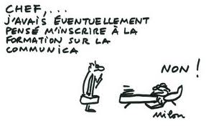
- QUESTIONS DE LA DIRECTION :

- Plan de formation du personnel non-médical et des sages-femmes-2014 :

La responsable de la formation professionnelle nous expose les 4 axes de travail pour 2014 :

-Développement Professionnel Continu DPC (réunion dans un concept commun les notions de formation professionnelle continue et d’évaluation des pratiques)
-Travail collaboratif sur la CHT (Communauté Hospitalière de Territoire)

-Nouveaux modes d’apprentissage (e-learning notamment)
-Analyse de l’absentéisme (très marqué pour les journées de formation)

La CGT note que les remarques formulées en commission de formation n’ont pas été prises en compte, alors que notamment, des oublis avaient été soulignés.

Donc, évidemment, la CGT s’abstient.


- Projet 2014/2017 de l’EHPAD et projet d’accompagnement du résident :
Très bon exposé de Madame Colas et de Madame Le Gal : les projets donnent envie mais …
C’est de la poudre de perlimpinpin dans le contexte actuel.
En effet, la CGT émet quelques réserves :
Le vieillissement démographique galopant sur notre territoire, le manque criant d’effectifs dans les unités et la vétusté des locaux.

En face :
Des élus et des représentants de l’Etat (ARS) insouciant de cet état des lieux.
Un gouvernement qui fait des coupes sombres dans le budget de la santé.

La CGT reconnait l’investissement des uns et des autres, à tous les niveaux dans l’établissement, pour faire respecter les valeurs qui nous tiennent tous à cœur :
L’humanité, le respect, la dignité, la confiance et la liberté.

La convention tripartite 2014 (engagement signé par le CH, l’ARS et le Conseil Général) devra être à la hauteur de ces projets d’EHPAD.
Alors, oui, la CGT soutiendra nos dirigeants.
En attendant, 2014 sera une année de mobilisation des forces pour que les choses changent.

La CGT vote contre. Elle portera les revendications des personnels en temps voulu pour que les tutelles nous entendent.


- Projet d’organisation du secrétariat médical de Dermatologie, Rhumatologie, consultations externes de ces spécialités, Médecine interne, Maladies Infectieuses ? Centre de vaccination international (DRIM) :


La Direction veut individualiser 3 binômes, avec partage des compétences et introduction de la polyvalence. Il y a surtout une augmentation des amplitudes horaires pour s’adapter aux médecins.
En plus, l’élaboration des cycles de travail manque d’équité.

La CGT vote contre.

- QUESTIONS DE L’ORGANISATION SYNDICALE CGT :

- Le syndicat CGT demande le nombre d’agents par catégorie et par filière professionnelle, ayant rempli au cours de l’année 2013 les conditions d’éligibilité pour être titularisés ou passés en CDI ?
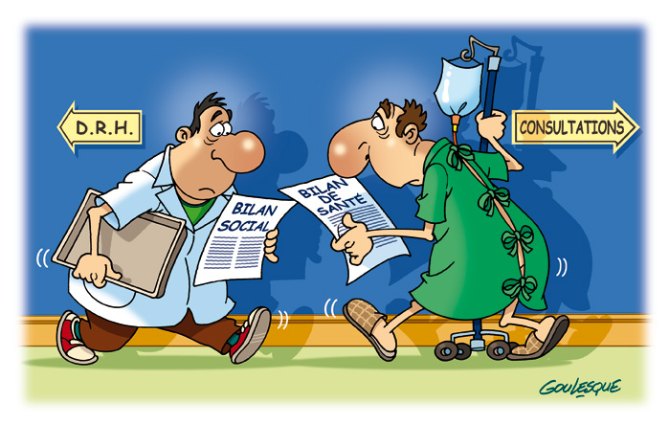
La DRH nous demande de nous référer au dernier bilan social. Ils ne sont pas en capacité, actuellement, de nous fournir des données mises à jour. Le prochain bilan social sera exposé vers le 15 avril 2014.
- -Le syndicat CGT demande le nombre d’agents mis en stage par corps et par grade en 2013 ?
-Le syndicat CGT demande le nombre d’agents en CDD entrés dans l’effectif de l’établissement en 2013 ?
-Le syndicat CGT demande le nombre d’agents en CDD sortis de l’effectif de l’établissement en 2013 ?
-Le syndicat CGT demande le nombre d’agents en CDI entrés dans l’effectif de l’établissement en 2013 ?
-Le syndicat CGT demande le nombre d’agents en CDI sortis de l’effectif de l’établissement en 2013 ?
Même réponse. Le début d’année, c’est la clôture des comptes, pas l’temps pour aut’choz.
- Le syndicat CGT demande un bilan sur les créations de postes sur le site des Capucins en 2013 ?
Le Directeur nous répond qu’il y a eu 4 postes d’animation.

- Capucins : Les agents font remonter une charge de travail croissante aux Cantous, des heures supplémentaires cumulées au Patio d’Armen, un manque d’effectif le week-end à Molène.
La Directrice des Soins ne relève pas d’atypie dans les secteurs cité. Elle accepte d’échanger avec Mme Mainguené et Mme Colas.
On nous rappelle les contraintes imposées par la dernière convention tripartite. Les organisations sont en cours de remise à plat dans chaque résidence.

- Point d’étape sur la mise en place d’une équipe de suppléance constituée d’agents titulaires ?

Pour rappel : les mensualités permettent de constituer des pools. La Direction se propose d’intégrer le processus de titularisation aux agents dans ces pools. (étude en cours)
- Le syndicat CGT demande que soit allongée la durée d’affectation des agents en chirurgie de semaine de 3 ans à 5 ans.
La DRH accepte enfin de répondre favorablement à une requête émise depuis près d’un an. Dès le prochain avis de vacances de poste, les agents seront affectés en hospitalisation de semaines pour 5 ans.

- Rappel question CGT n°1 du CTE du 8 octobre 2013 : le syndicat CGT demande qu’une disposition officielle soit prise pour mieux communiquer auprès des agents administratifs qui passent ou qui ont passé des concours.
La DRH s’étonne de notre insistance sur ce point dans les instances car, pour eux, personne n’a porté de réclamation auprès du responsable des concours.
Elle appelle la CGT à encourager les agents soucieux à contacter leurs services.
La DRH souligne que les concours sont régis par des textes de loi.

- Questions diverses.
La CGT évoque la situation de l’UMPA (unité médecine post-accueil) :
Depuis un an, la CGT évoque en CTE les revendications des agents du service, notamment l’équipe de nuit. La surcharge de travail fait souvent l’objet d’interpellations de la part des soignants en surmenage.
Les multiples relevés d’activité demandés par la Direction des Soins n’ont jamais abouti à l’obtention du personnel tant attendu.
Récemment, la Direction a osé marchander :
Soyez « service pilote » pour ARCADIS (logiciel du dossier de soin dématérialisé) et vous obtiendrez votre agent de nuit supplémentaire.
Aux dernières nouvelles, les dirigeants n’attribueront pas ce renfort.
La Directrice des Soins confirme.
Il est donc claire que les équipes soignantes n’auront pas la contrainte d’être « service pilote ». A noter que les agents s’étaient déjà investis dans le projet ARCADIS.

SYNDIQUEZ-VOUS
CéGéTez-vous !!!!

Permanence du lundi au vendredi de 9h00 à 16h36
poste 67223
cgt@ch-stbrieuc.fr
ch-stbrieuc.reference-syndicale.fr

